REPORTE DE EVALUACIÓN CALIDAD SOFTWARE – CASO DE ESTUDIO: AGENTE DE CARGA “My Logistics LA”

PRESENTADO POR
Luis Enrique Ordoñez Peña

ID
1160027

CURSO
Estándares y Métricas de Calidad en Desarrollo de Software

CÓDIGO
NRC – 93980

SEMANA 4

DOCENTE
Cesar Alfonso Bolado Silva

FECHA
18/07/2026
Contenido

1 INTRODUCCIÓN 3
1.1 Caso de Estudio 3
1.2 Objetivo del modelo 3
2 PLANEACIÓN Y DESARROLLO DEL MODELO 3
2.1 Determinación de Escenarios y Posibles Usuarios 3
2.1.1 Requisitos Funcionales 5
2.1.2 Requisitos no Funcionales 6
2.2 Modelo entidades UML 7
2.3 Criterios de Aceptación 8
2.4 Puntos de Control (Flujo de Trabajo) 8
3 CONCLUSIONES 9
4 OBSERVACIONES 10
5 REFERENCIAS 10

INTRODUCCIÓN

Caso de Estudio
La empresa de logística internacional “My Logistics LA” requiere un sistema de software que permita gestionar y visualizar de manera estructurada las operaciones relacionadas con cada importación. El sistema debe ofrecer un tablero de control (dashboard) que centralice la información y facilite la toma de decisiones.

Objetivo del modelo
Con el objetivo de dar solución al requerimiento planteado se pretende aplicar el modelo propuesto por (Cornejo-Aparicio et al., 2019), con el fin de definir los requisitos funcionales y de calidad basados en la IEEE-SDT-830-1998, por medio de la educción, elicitación y especificación (módulos) de la información recolectada con la empresa.

PLANEACIÓN Y DESARROLLO DEL MODELO
Para la definición del contexto de uso se procede a contestar las siguientes cuestiones.
- Objetivo del software.
- Escenarios o contexto donde se va a desenvolver el software.
- Quienes van a interactuar con el sistema.

Determinación de Escenarios y Posibles Usuarios
En las entrevistas realizadas con el equipo responsable de My Logistics LA, se levantaron tablas piloto con la identificación de escenarios de uso y usuarios que contarían con la necesidad y responsabilidad de interactuar con el sistema entregado, obteniendo los resultados mostrados en la tabla 1 y 2.
Tabla 1. Escenarios identificados a enfrentar. Fuente: Propia.
Código | Escenario | Descripción
ES001 | Creación de importación | Cuando se realiza la negociación con un proveedor y se requieren registrar los datos del contrato e importación asociada
ES002 | Registro de facturas | Cuando se reciben facturas asociadas a una importación y se deben registrar con sus datos financieros y aduaneros.
ES003 | Gestión de BLs | Cuando se cargan los documentos Bill of Lading (BL) asociados a una factura, incluyendo número, fecha y estado del embarque.
ES004 | Seguimiento de estados | Cuando se requiere monitorear el estado de cada importación (pendiente, en tránsito, recibida, cerrada) para trazabilidad.
ES005 | Control de tiempos | Cuando se necesita organizar las importaciones y facturas según fechas de embarque, llegada y entrega.
ES006 | Visualización en dashboard | Cuando el usuario requiere ver indicadores clave como número de importaciones activas, facturas pendientes y BLs en tránsito.
ES007 | Validación de datos | Cuando se debe verificar que cada factura y BL contenga los campos obligatorios antes de ser aceptados en el sistema.
ES008 | Generación de reportes | Cuando se solicita un informe consolidado de importaciones, facturas y BLs para análisis gerencial.
ES009 | Control de calidad documental | Cuando se revisa la consistencia de los datos registrados en facturas y BLs para evitar errores en aduanas.
ES010 | Gestión de usuarios | Cuando diferentes actores (administrador, analista, cliente) requieren acceso con permisos diferenciados.
ES011 | Integración con sistemas externos | Cuando se necesita exportar o importar datos hacia plataformas de aduanas o sistemas contables.

Así mismo se presenta la tabla de potenciales usuarios de la solución.
Tabla 2. Usuarios potenciales del sistema. Fuente: Propia.
Código | Usuario | Uso del Software
US001 | Gerente | Visualización de estados, control de dashboards, análisis de indicadores clave, toma de decisiones estratégicas.
US002 | Analista de logística | Registro y seguimiento de importaciones, facturas y BLs; generación de reportes operativos; validación de datos.
US003 | Administrador del sistema | Configuración de usuarios y permisos, mantenimiento de la base de datos, supervisión de la integridad del sistema.
US004 | Coordinador de importaciones | Organización de procesos de importación, control de tiempos de embarque y recepción, gestión de estados.
US005 | Cliente corporativo | Consulta del estado de sus importaciones, acceso a reportes personalizados, visualización de facturas y BLs asociados.
US006 | Auditor de calidad | Revisión de trazabilidad, control de cumplimiento de criterios de aceptación, verificación de consistencia documental.
Los resultados obtenidos anteriormente resultaron de la aplicación iterativa de entrevistas para la especificación de los requisitos funcionales, donde por medio de un comité conformado por el equipo de investigación y los usuarios definidos por la My Logistics LA, presentaros y aclararon dudas sobre el planteamiento de estos requisitos de manera conjunta (figura 1).
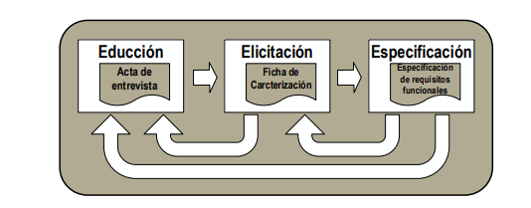
Figura 1. Actividades para la definición de requisitos funcionales. Fuente: (Cornejo-Aparicio et al., 2019).

Requisitos Funcionales
Para la definición de las especificaciones de los requisitos funcionales expuestos a continuación se tomaron en cuenta los escenarios descritos, los usuarios a utilizar la solución y como se relacionan estos escenarios con los usuarios como tal (Tabla 3) (Carrizo & Alfaro, 2018).
Tabla 3. Requisitos funcionales de My Logistics LA. Fuente: Propia.
Código | Requisito Funcional | Descripción
RF001 | Registro de importaciones | Registro de nueva importación con datos de contrato, proveedor y fechas clave.
RF002 | Asociación de facturas | Vinculación de múltiples facturas a una importación registrada.
RF003 | Registro de BLs | Asociación de múltiples BLs a cada factura, incluyendo número de BL, fecha, puerto de origen y destino.
RF004 | Gestión de estados | Actualización y consulta de estado de cada importación (pendiente, en tránsito, recibida, cerrada).
RF005 | Dashboard gerencial | Habilitar tablero con indicadores clave: importaciones activas, facturas pendientes, BLs en tránsito y tiempos promedio de entrega.
RF006 | Validación de datos | Verificación automática de que cada factura y BL contenga los campos requeridos antes de ser aprobados y enviados a persistencia.
RF007 | Generación de reportes | Generación de reportes consolidados de importaciones, facturas y BLs en formatos descargables (PDF, Excel).
RF008 | Gestión de usuarios y roles | La solución debe permitir al administrador crear, modificar y eliminar usuarios, asignando permisos según su rol (gerente, analista, cliente, auditor).
RF009 | Consulta de clientes corporativos | El sistema debe permitir a los clientes corporativos visualizar el estado de sus importaciones y acceder a facturas y BLs asociados.
RF010 | Auditoría de calidad | El sistema debe permitir al auditor consultar trazabilidad de requisitos, verificar cumplimiento de criterios de aceptación y generar reportes de control de calidad.

Requisitos no Funcionales
Para los requisitos no funcionales se toma en cuenta la metodología de caracterización en función de las necesidades identificadas con My Logistics LA, presentada por (CASTAÑO, 2021). Identificación presentada en la tabla 4.
Tabla 4. Requisitos no funcionales identificados del sistema. Fuente: Propia.
Código | Requisito No Funcional | Descripción
RNF001 | Rendimiento | Carga de dashboards en menos de 2 segundos al consultar datos de importaciones activas.
RNF002 | Seguridad | Implementación de autenticación de usuarios y control de acceso basado en roles para proteger la información sensible.
RNF003 | Disponibilidad | El sistema debe estar disponible al menos el 99% del tiempo durante horarios laborales (24/7 opcional según la empresa).
RNF004 | Escalabilidad | Soporte de crecimiento en el número de importaciones, facturas y BLs por temporadas sin degradar el rendimiento.
RNF005 | Usabilidad | Interfaz intuitiva, con dashboards visuales y reportes fáciles de interpretar por usuarios no técnicos.
RNF006 | Integridad de datos | El sistema debe garantizar que la información registrada en importaciones, facturas y BLs no se pierda ni se duplique.

Modelo entidades UML
Para la modelación iniciar de entidades, se propone la clase usuario como entidad principal la cual deriva en la creación, consulta y acceso a las funcionalidades a partir del rol a cumplir, esta apreciación se realiza a partir de las necesidades que cada usuario tendría a la hora de interactuar con el sistema (Figura 2) (Ramírez Jiménez et al., 2024).
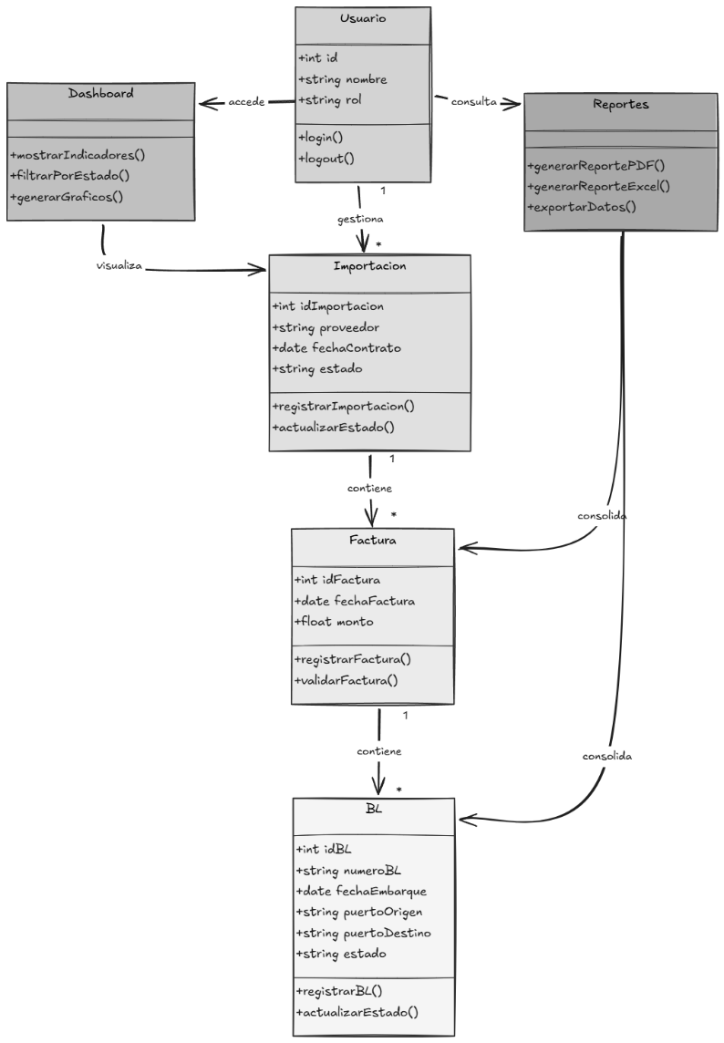
Figura 2. Diagrama de clases inicial solución My Logistics LA. Fuente: Propia (Excalidraw).
Dentro de las interacciones planteadas en la figura 2, se espera estructurar entidades críticas, las cuales son Importacion, la cual va a contar con múltiples facturas asociadas, estas facturas a su vez contendrán BLs (Bill of Landings) que son obligatorias para cada factura, a partir de estas instancias las clases Reportes y Dashboard darán las principales salidas esperadas por los clientes, los cuales buscan facilitar las tareas de CRUD de una importación a partir de usuarios y la visualización de estas importaciones a través de reportes y tableros.

Criterios de Aceptación
Con el fin de contar con una base para la medición del sistema durante las iteraciones de la solución a construir, a través de la información extraída de las entrevistas con el comité de My Logistics LA, se definieron junto con el equipo técnico los criterios de aceptación mostrados en la tabla 5, los cuales servirán de punto de partida para la medición del cumplimiento de los requisitos descritos en secciones anteriores de este escrito.
Tabla 5. Criterios de Aceptación My Logistics LA. Fuente: Propia.
Código | Criterio de Aceptación | Descripción
CA001 | Registro completo de importación | Una importación se considera registrada correctamente si contiene proveedor, contrato y estado inicial.
CA002 | Factura validada | Una factura se acepta si incluye fecha, monto, estado de pago y está vinculada a una importación existente.
CA003 | BL registrado | Un BL se considera válido si contiene número, fecha de embarque, puertos de origen/destino, estado y está vinculado a una factura existente.
CA004 | Dashboard cargado | El dashboard se considera aceptado si muestra indicadores clave en menos de 2 segundos.
CA005 | Reporte generado | Un reporte se considera válido si incluye importaciones, facturas y BLs consolidados y puede exportarse en PDF o Excel.
CA006 | Control de acceso | El sistema se considera seguro si cada usuario accede solo a las funcionalidades permitidas según su rol.
CA007 | Disponibilidad garantizada | El sistema cumple si se mantiene operativo el 99% del tiempo en horarios laborales.
CA008 | Integridad de datos | Se considera aceptado si no se permite duplicar importaciones, BLs o facturas y los registros no se pierden tras operaciones normales.

Puntos de Control (Flujo de Trabajo)
Finalmente se propone la siguiente estructura (Figura 3) de puntos de control a cumplir a través de todo el clico de vida del software. En ella se evalúa constantemente el proceso de construcción del proyecto posibilitando la retroalimentación y mejora continua, en aras de entregar un producto estable, útil y de calidad.
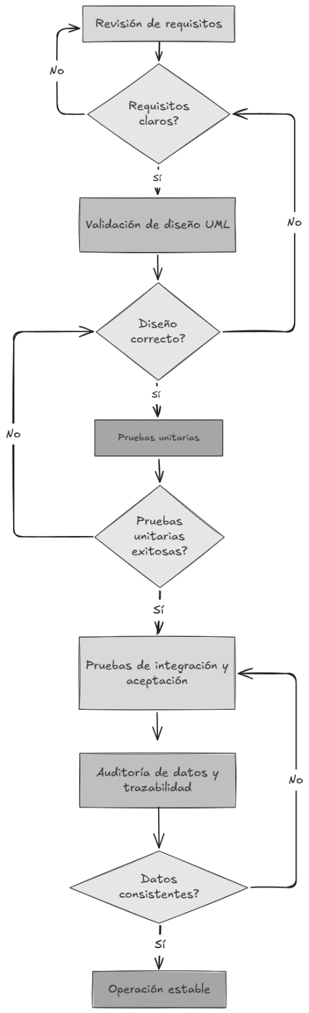
Figura 3. Flujo control del proyecto My Logistics LA. Fuente: Propia (Excalidraw).

CONCLUSIONES
- Se puede concluir que, para un levantamiento consistente y seguro de los requerimientos del cliente, se hace indispensable la definición de un equipo de trabajo e interlocutor con todas las partes interesadas, teniendo especial énfasis en los clientes finales, quienes son los que deben definir, en conjunto con el equipo desarrollador, las necesidades del proyecto de manera clara.

- Por otro lado, el uso de modelos de calidad para la estructuración del flujo de trabajo y la recolección formal de información presentan un planteamiento del proyecto enfocado en la satisfacción del cliente, brindando un contexto de ejecución claro para el éxito de los objetivos definidos.

- Se evidencia gran entusiasmo y participación por parte de My Logistics LA, quienes brindaron la información de manera oportuna para retroalimentar el modelo de ejecución del proyecto, el cuál servirá de base para su codificación y puesta en escena.

- Finalmente se recomienda en gran medida la implementación del modelo planteado por (Cornejo-Aparicio et al., 2019) quienes, de forma sencilla y didáctica, comparten herramientas formales para el levantamiento coherente de requisitos funcionales a partir de la relación entre usuarios y escenarios, lo que brinda un gran panorama para el correcto rumbo del producto final.

OBSERVACIONES
Para la estructuración, planteamiento del problema y corrección de errores (sintaxis y semántica) se hizo uso de la herramienta LLM Copilot (Microsoft, 2026), y para referencias y bibliografía el complemento Mendeley Cite para Word.

REFERENCIAS
Carrizo, D., & Alfaro, A. (2018). methodology: a practice approach. In Revista chilena de ingeniería (Vol. 26, Number 1).
CASTAÑO, J. F. (2021). Métricas en la evaluación de la calidad del software: una revisión conceptual. Computer and Electronic Sciences: Theory and Applications, 2(2), 21–26. https://doi.org/10.17981/cesta.02.02.2021.03
Cornejo-Aparicio, V., Flores-Silva, S., Bedregal-Alpaca, N., & Tupacyupanqui-Jaen, D. (2019). Modelo Procedimental para la Especificación de Requisitos Funcionales en la Construcción de Software Procedural Model for the Specification of Functional Requirements in Software Construction. RISTI – Revista Ibérica de Sistemas e Tecnologias de Informação., 571–586.
Microsoft. (2026). Microsoft Copilot (2026). Microsoft Corporation. https://copilot.microsoft.com/
Ramírez Jiménez, M. del R., Pulido Hernández, K., Rivera Orozco, C. E., Gómez Torres, N. A., Serrano Zúñiga, L., & Orozco Torres, L. M. (2024). UML: Una manera de representar, interpretar, analizar y desarrollar el pensamiento computacional. RIDE Revista Iberoamericana Para La Investigación y El Desarrollo Educativo, 15(29). https://doi.org/10.23913/ride.v15i29.2196

